ESCOLA: ________________________
Prof.:____________________________
Nome: ___________________________

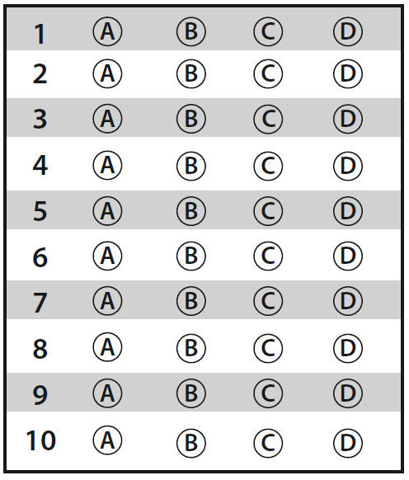

D8 Questão 1 –––––––––––––––––––––––––––◊
As drogas psicotrópicas agem no sistema nervoso central, produzindo alterações de comportamento, humor e cognição.
As drogas cujos efeitos são relativos à distorção das atividades cerebrais, podendo causar alucinações são chamadas de
(A) lícitas.
(B) depressoras.
(C) estimulantes.
(D) perturbadoras.

D8 Questão 2 –––––––––––––––––––––––––––◊
Sob o ponto de vista legal, as drogas podem ser classificadas em lícitas e ilícitas. As drogas lícitas são liberadas para comercialização e utilização das pessoas. Já as drogas ilícitas são proibidas por lei.
São exemplos de drogas lícitas
(A) álcool, cafeína e tabaco.
(B) cocaína, crack e maconha.
(C) cocaína, maconha e cafeína.
(D) medicamentos, crack e álcool.

D8 Questão 3 –––––––––––––––––––––––––––◊
A pele é o maior órgão do nosso corpo e suas principais funções são: proteger, regular a temperatura do corpo e receber estímulos externos; porém, precisa de proteção contra doenças, a exemplo de câncer de pele. Portanto, para prevenção desta doença, deve-se sempre ter o hábito de usar
(A) hidratante.
(B) bronzeador.
(C) protetor solar.
(D) creme esfoliante.

D10 Questão 4 –––––––––––––––––––––––––––◊
A pele é o maior órgão do corpo humano, atingindo cerca de 16% do peso corporal.
A principal função deste órgão é
(A) sustentar o corpo.
(B) realizar a respiração.
(C) revestir e proteger o corpo.
(D) facilitar a circulação do sangue.

D10 Questão 5 –––––––––––––––––––––––––––◊
O sistema nervoso é responsável pela coordenação do corpo humano. Ele pode ser dividido em sistema nervoso periférico (SNP) e sistema nervoso central (SNC).
Este último é dividido em
(A) encéfalo e medula espinhal.
(B) nervo raquidiano e ponte.
(C) cérebro e medula óssea.
(D) nervo ciático e bulbo.

D10 Questão 6 –––––––––––––––––––––––––––◊
Durante a puberdade, é comum ocorrer o aparecimento de acne no rosto das pessoas.
Esse problema de pele é ocasionado por vários fatores, dentre eles está
(A) o consumo de frutas.
(B) a ingestão excessiva de peixes.
(C) o aumento da produção de óleos pelas glândulas sebáceas.
(D) o aumento da produção de hormônios pelas glândulas sebáceas.

D10 Questão 7 –––––––––––––––––––––––––––◊
O consumo excessivo de álcool compromete várias funções, no corpo humano, a exemplo de problemas na coordenação motora e no equilíbrio, assim como lapsos de memória.
Essas funções afetadas com o uso do álcool são desempenhadas pelo sistema
(A) nervoso periférico.
(B) nervoso central.
(C) circulatório.
(D) respiratório.

D10 Questão 8 ––––––––––––––––––––––––––◊
O sistema nervoso central tem o cérebro como principal órgão. Nele, todas as informações de controle do organismo humano são processadas.
As drogas psicotrópicas atuam no sistema nervoso central
(A) modificando as atividades psíquicas e o comportamento.
(B) acelerando o metabolismo dos alimentos durante a digestão.
(C) aumentando a produção de hormônios como os da tireoide.
(D) aumentando o número de neurônios.

D10 Questão 9 –––––––––––––––––––––––––––◊
A testosterona é um hormônio que acelera a atividade das glândulas sebáceas na puberdade, tendo como consequência a produção excessiva de óleos.
Esse hormônio é produzido nos
(A) testículos e ovários.
(B) pulmões e próstata.
(C) rins e pâncreas.
(D) nervos e veias.

D10 Questão 10 ––––––––––––––––––––––––––◊
A obstrução dos poros da pele e o aumento da proliferação de bactérias podem causar a acne.
Esse problema pode se agravar na fase da puberdade devido ao
(A) consumo de alimentos que contêm hormônios.
(B) crescimento acelerado pela ação de hormônios.
(C) aumento da produção de óleos sob a ação de hormônios.
(D) aumento da produção de ácidos pelo estômago nessa fase da vida.

